Mes : Les angles

1/ Définition :
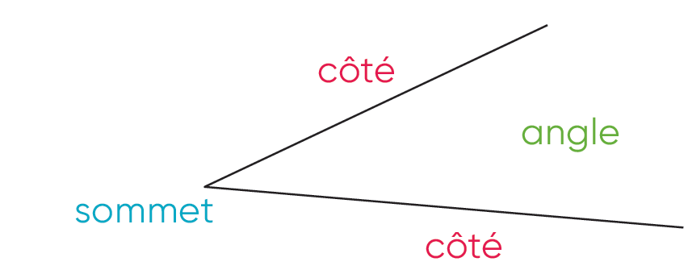
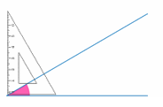
Un angle, c’est l’écartement formé par 2 demi-droites qui se rejoignent en un sommet.

Un angle plus grand qu’un angle droit est un angle obtu
Un angle plus petit qu’un angle droit est un angle aigu
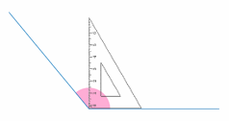
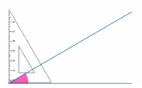

2/ Comparer des angles
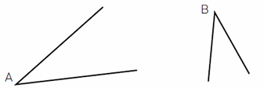
La méthode la plus simple est d’utiliser du papier calque pour superposer les angles. On peut ainsi voir si l’écartement est le même ou si l’un est plus petit que l’autre.

Les angles A et B sont égaux car ils ont le même écartement. La longueur des côtés de l’angle n’a pas d’importance. Deux angles peuvent être superposables en étant orientés différemment.
Pour noter l’angle de sommet A, on écrit Â.

Mes : Les angles

1/ Définition :
Un angle, c’est l’écartement formé par 2 demi-droites qui se rejoignent en un sommet.

Un angle plus grand qu’un angle droit est un angle obtu
Un angle plus petit qu’un angle droit est un angle aigu

2/ Comparer des angles
La méthode la plus simple est d’utiliser du papier calque pour superposer les angles. On peut ainsi voir si l’écartement est le même ou si l’un est plus petit que l’autre.

Les angles A et B sont égaux car ils ont le même écartement. La longueur des côtés de l’angle n’a pas d’importance. Deux angles peuvent être superposables en étant orientés différemment.
Pour noter l’angle de sommet A, on écrit Â.

